**基于消息队列的短信服务模块**

**详细设计说明书**

(内部资料请勿外传)

|  |  |  |  |
| --- | --- | --- | --- |
| **编写：** | 徐勇 | **日期：** | 2019/1/18 |
| **检查：** |  | **日期：** |  |
| **审核：** |  | **日期：** |  |
| **批准：** |  | **日期：** |  |

**文档变更记录**

|  |  |  |  |  |  |
| --- | --- | --- | --- | --- | --- |
| **序号** | **变更（+/-）说明** | **作者** | **版本号** | **日期** | **批准** |
| 1 | 初稿 | 徐勇 | 1.0 | 2019.1.18 |  |
| 2 |  |  |  |  |  |
|  |  |  |  |  |  |
|  |  |  |  |  |  |
|  |  |  |  |  |  |
|  |  |  |  |  |  |
|  |  |  |  |  |  |
|  |  |  |  |  |  |

目录

1. 引言 3

1.1 编写目的和范围 3

2. 设计思路 3

2.1.1 业务流程 4

2.1.2 数据对象 4

2.2 类图 5

2.3 类定义说明 5

2.3.1 Consumer 5

2.3.2 Producer 5

2.3.3 Resource 6

3. 顺序图 6

3.1 整体流程顺序图 6

4. 接口设计 6

4.1 接口说明 6

4.2 调用方式 6

# 引言

## 编写目的和范围

本详细设计说明书编写的目的是说明程序模块的设计思路，包括程序描述、输入/输出、类结构和流程逻辑等，为软件编程和系统维护提供基础。本说明书的预期读者为系统设计人员、软件开发人员、软件测试人员和项目评审人员。

# 设计思路

当前机车转发服务V4.1.0版本的转发逻辑是，定时从数据库Load待转发数据，然后逐条数据，循环目的地，循环文件列表转发文件。这样处理网络通畅情况下正常，但是如果遇到某个几点网络不通或很慢，就会造成大量wait-net数据，而且效率不高，很多正常网点无法正常转发。

下面是基于V4.1.0的优化思路：

服务启动初始化数据状态，更新wait-net,dealing状态为wait。

定时器获取到待转发数据之后，设置dealing状态，按照原有逻辑获取网络地址列表和数据对象，生成syn文件，调用fileQueueProduce文件消息队列生产者。

fileQueueProduce按网络地址把消息按不同的topic分发至fileQueueResoure。

服务启动时按网络地址创建的Consume消费端等待消费，如果fileQueueResoure中有对应的topic消息则处理处理消息；逐个文件转发至网络目的地，提交结果到transManager，由transManager判断是否所有网络都完成传输，最后更新成done状态。

### 业务流程



### 数据对象

/// <summary>

/// 同步文件信息

/// </summary>

public class SyncFileInfo

{

/// <summary>

/// TransId

/// </summary>

public string TransId { get; set; }

/// <summary>

/// 待转发文件列表

/// </summary>

public string[] Files { get; set; }

}

## 类图

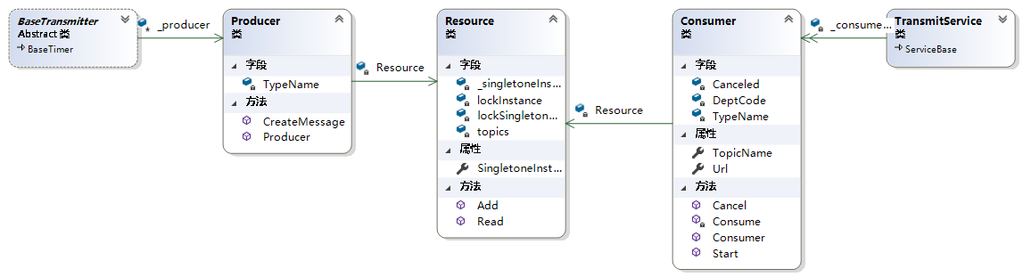

Producer:文件转发消息生产者，转发扫描定时器（Alarm/TypicAlarm/Sms）收集到数据后，由不同的生产者创建对应的消息队列。

Consumer：文件转发消息的消费者，服务启动后初始化不同转发目的地的Consumer，启动并监听Resource对应的topic的消息队列。

Resource：消息资源，包括不同接收端和不同消息类型的topic消息队列。

## 类定义说明

### Consumer

#### Start

功能：开始接收队列消息

算法：/

#### Cancel

功能：停止接收队列消息

算法：/

### Producer

#### CreateMessage

功能： 开始接收队列消息

算法：/

### Resource

#### Add

功能： 增加消息

算法：/

#### Read

功能： 从消息队列中读取消息

算法：/

# 顺序图

参考业务流程图

## 整体流程顺序图

参考业务流程图

# 接口设计

## 接口说明

/

## 调用方式

/